

**Филиал № 1 «Метелица» Муниципального бюджетного дошкольного**

**образовательного учреждения детского сада № 71 г. Пензы «Северное сияние»**

**Консультация для родителей**

**«Лук от семи недуг».**

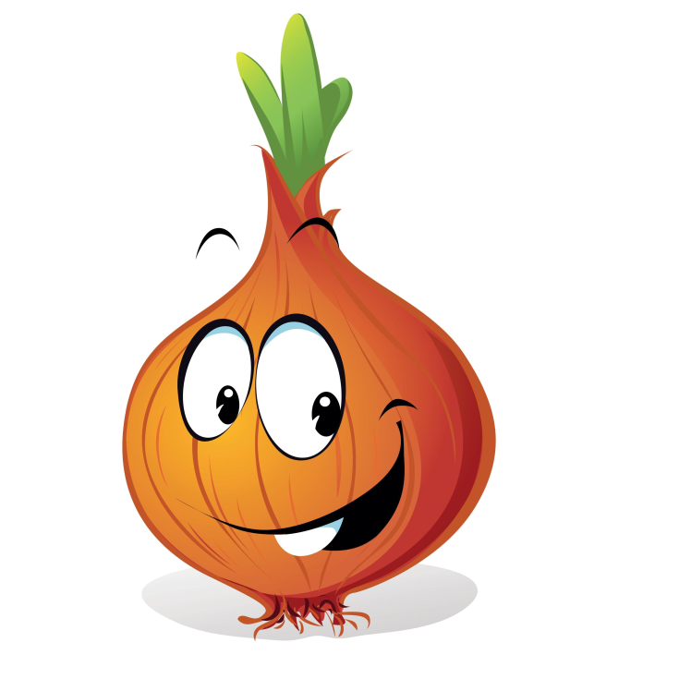

Подготовила:

воспитатель

первой квалификационной категории

Смоленская Юлианна Игоревна



«Лук от семи недуг» - гласит народная поговорка, а ведь в ней высказан народный вековой опыт. Уже с давнего времени людям были известны целебные свойства лука. Лук является помощником для хорошей работы иммунитета.

 Лук репчатый — пряное культурное растение, относящееся к семейству лилейных. Самая распространенная пряность, употребляемая многими народами ежедневно.

**Лечебные свойства.**

Репчатый лук издает характерный запах, обусловленный присутствием в нем эфирных масел, включающих серу. Фитонциды лука убивают микробов, стрептококки, дизентерийную, дифтерийную, туберкулезную палочки. Кроме того, в луке имеются протеин, сахароза, мальтоза, фруктоза, полисахарид, белки, зола, жиры. Он богат витаминами С, А, D, В1, В2, Вб, Е, РР; содержит кальций, калий, натрий, магний, фосфор, железо. Из репчатого лука готовят спиртовую вытяжку для стимуляции сердечной деятельности, улучшение секреторной деятельности желез пищеварительного тракта. **Лук успокаивающе действует на нервную систему. При весеннем авитаминозе очень полезен зеленый лук, способный удовлетворить потребность человеческого организма в витамине С.**

Луковицы содержат йод, органические (лимонную, яблочную) кислоты. Фитонциды, содержащиеся в них, убивают микрофлору полости рта, благоприятно влияют на работу почек. Лук приносит пользу здоровью.

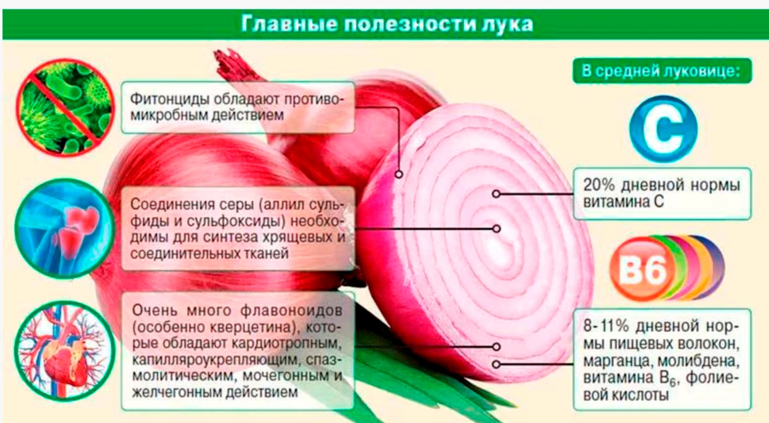



**Применение в кулинарии.**

В настоящее время лук репчатый является одной из важнейших овощных культур. Луковицы и листья используются как приправа в консервной промышленности, к салатам, винегретам, грибам, овощным и мясным блюдам, а также как пряно-витаминная закуска и вкусовая добавка к супам, соусам, подливкам, фаршам. Чаще всего лук употребляется в сыром виде или поджаренным на сале или растительном масле до золотистого цвета. Сырой лук отлично дополняет колбасные и мясные изделия, творог, сыры, хлеб с салом.

**Применение в медицине.**

Луковый сок помогает от ангины. Съедобный лук вследствие своей горечи укрепляет слабый желудок и возбуждает аппетит.

Время появления лука на Руси точно не установлено, но известно, что уже с давних пор он являлся одним из главных пищевых продуктов и считался универсальным средством, предохраняющим и излечивающим болезни.

**Лук является хорошим витаминным средством, особенно рекомендуемым в зимне-весенний период, но используемым круглый год.**

Значительное количество минеральных солей в луке при его использовании в пищу способствует нормализации водно-солевого обмена в организме, а своеобразный запах и острый вкус возбуждают аппетит.

В средние века врачи утверждали, что даже запах лука предохраняет от заболевания. Российские ученые установили, что от летучих веществ, выделяемых луком, гибнут гнилостные и болезнетворные бактерии, простейшие животные - амеба и инфузории- и даже лягушки и крысы. Достаточно в течение трех минут пожевать лук, чтобы убить во рту все бактерии. Сочные чешуйки луковицы содержат 6% сахара. Поджаренный лук, когда жгучие вещества улетучатся, становится сладким и румяным. При поджаривании эту румяность придает луку содержащийся в нем сахар.

**Широко используйте лук в питании детей!**

 Получив достаточное количество витаминов, организм ребенка будет лучше сопротивляться различным вирусным и инфекционным заболеваниям.

**Здоровья вам и вашим детям!**